UCHWAŁA NRXXVII/396/2012

RADY MIEJSKIEJ INOWROCŁAWIA

z dnia 17 grudnia 2012 r.

w sprawie wyrażenia zgody na zamianę nieruchomości położonych
w Inowrocławiu przy al. Niepodległości

Na podstawie art. 13 ust. 1 i art. 37 ust. 2 pkt 4 ustawy z dnia 21 sierpnia 1997 r.
o gospodarce nieruchomościami (Dz. U. z 2010 r. Nr 102, poz. 651, z późn. zm.¹⁾) oraz
art. 18 ust. 2 pkt 9 lit. a ustawy z dnia 8 marca 1990 r. o samorządzie gminnym (Dz. U.
z 2001 r. Nr 142, poz. 1591, z późn. zm.²⁾) uchwala się, co następuje:

§ 1. 1. Wyraża się zgodę na zamianę nieruchomości położonej w Inowrocławiu przy al. Niepodległości, oznaczonej geodezyjnie na arkuszu mapy 282 jako działki:
- nr 13/4 o pow. 0,0050 ha, zapisana w księdze wieczystej nr BY1I/00055759/9;
- nr 13/6 o pow. 0,0174 ha, zapisana w księdze wieczystej nr BY1I/00054785/3,
stanowiącej własność Miasta Inowrocławia, na nieruchomość położoną w Inowrocławiu przy al. Niepodległości, oznaczoną geodezyjnie na arkuszu mapy 282 jako działka nr 10/99
o pow. 0,0071 ha, zapisaną w księdze wieczystej nr BY1I/00072192/1, stanowiącą własność prywatną.
2. Wymienione w ust. 1 księgi wieczyste prowadzone są przez Sąd Rejonowy
w Inowrocławiu.
3. Położenie nieruchomości określa załącznik do uchwały.

§ 2. Uchwała wchodzi w życie z dniem podjęcia.

Przewodniczący
Rady Miejskiej Inowrocławia

Tomasz Marcinkowski

______________

- Zmiany tekstu jednolitego wymienionej ustawy zostały ogłoszone w Dz. U. z 2010 r. Nr 106, poz. 675,
Nr 143, poz. 963, Nr 155, poz. 1043, Nr 197, poz. 1307 i Nr 200, poz. 1323, z 2011 r. Nr 64, poz. 341,
Nr 106, poz. 622, Nr 115, poz. 673, Nr 129, poz. 732, Nr 130, poz. 762, Nr 135, poz. 789, Nr 163, poz. 981, Nr 187, poz. 1110 i Nr 224, poz. 1337 oraz z 2012 r. poz. 908, 951 i 1256.
- Zmiany tekstu jednolitego wymienionej ustawy zostały ogłoszone w Dz. U. z 2002 r. Nr 23, poz. 220,
Nr 62, poz. 558, Nr 113, poz. 984, Nr 153, poz. 1271 i Nr 214, poz. 1806, z 2003 r. Nr 80, poz. 717
i Nr 162, poz. 1568, z 2004 r. Nr 102, poz. 1055, Nr 116, poz. 1203 i Nr 167, poz. 1759, z 2005 r. Nr 172, poz. 1441 i Nr 175, poz. 1457, z 2006 r. Nr 17, poz. 128 i Nr 181, poz. 1337, z 2007 r. Nr 48, poz. 327,
Nr 138, poz. 974 i Nr 173, poz. 1218, z 2008 r. Nr 180, poz. 1111 i Nr 223, poz. 1458, z 2009 r. Nr 52,
poz. 420 i Nr 157, poz. 1241, z 2010 r. Nr 28, poz. 142 i 146, Nr 40, poz. 230 i Nr 106, poz. 675, z 2011 r. Nr 21, poz. 113, Nr 117, poz. 679, Nr 134, poz. 777, Nr 149, poz. 887 i Nr 217, poz. 1281 oraz z 2012 r. poz. 567.

ZAŁĄCZNIK
DO UCHWAŁY NR XXVII/396/2012
RADY MIEJSKIEJ INOWROCŁAWIA
z dnia 17 grudnia 2012 r.

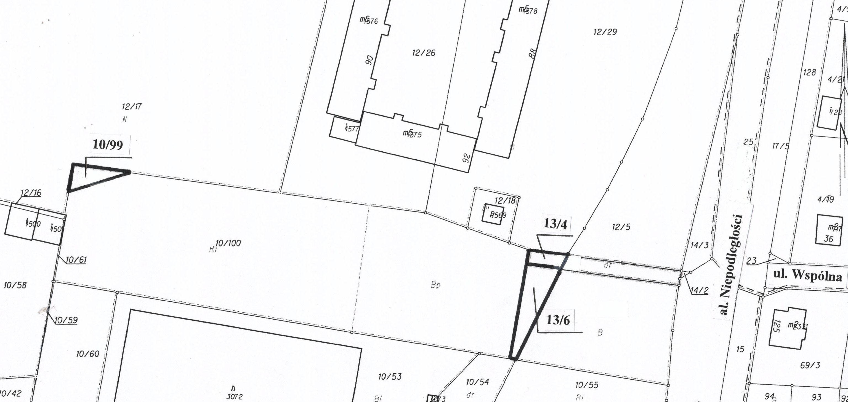

Przewodniczący
Rady Miejskiej Inowrocławia

Tomasz Marcinkowski

UZASADNIENIE
DO UCHWAŁY NR XXVII/396/2012

RADY MIEJSKIEJ INOWROCŁAWIA
z dnia 17 grudnia 2012 r.

Zgodnie z art. 37 ust. 2 pkt 4 ustawy z dnia 21 sierpnia 1997 r. o gospodarce nieruchomościami nieruchomość jest zbywana w drodze bezprzetargowej, jeżeli zbycie następuje w drodze zamiany.
W miejscowym planie zagospodarowania przestrzennego teren, na którym znajduje się nieruchomość stanowiąca własność Miasta Inowrocławia, przeznaczony jest pod zabudowę mieszkaniową wielorodzinną z dopuszczeniem usług.
Nieruchomość stanowiąca własność prywatną została zajęta przez Miasto pod budowę chodnika i ścieżki rowerowej, zatem nabycie tej nieruchomości jest uzasadnione.
Do wyłącznej kompetencji rady gminy – stosownie do art. 18 ust. 2 pkt 9 lit. a ustawy z dnia 8 marca 1990 r. o samorządzie gminnym – należy podejmowanie uchwał w sprawach dotyczących zasad nabywania, zbywania i obciążenia nieruchomości oraz ich wydzierżawiania lub wynajmowania na czas oznaczony dłuższy niż 3 lata lub na czas nieoznaczony, o ile ustawy szczególne nie stanowią inaczej; uchwała rady gminy jest wymagana również w przypadku, gdy po umowie zawartej na czas oznaczony do 3 lat strony zawierają kolejne umowy, których przedmiotem jest ta sama nieruchomość; do czasu określenia zasad wójt może dokonywać tych czynności wyłącznie za zgodą rady gminy.
Inicjatorem wywołania uchwały jest Prezydent Miasta Inowrocławia.

Przewodniczący
Rady Miejskiej Inowrocławia

Tomasz Marcinkowski

